Кандидаты в президенты
Школьного Ученического
Совета Самоуправления (ШУСС)
МОУ СОШ №6
п. Медвеженский
Красногвардейского района
Ставропольского края

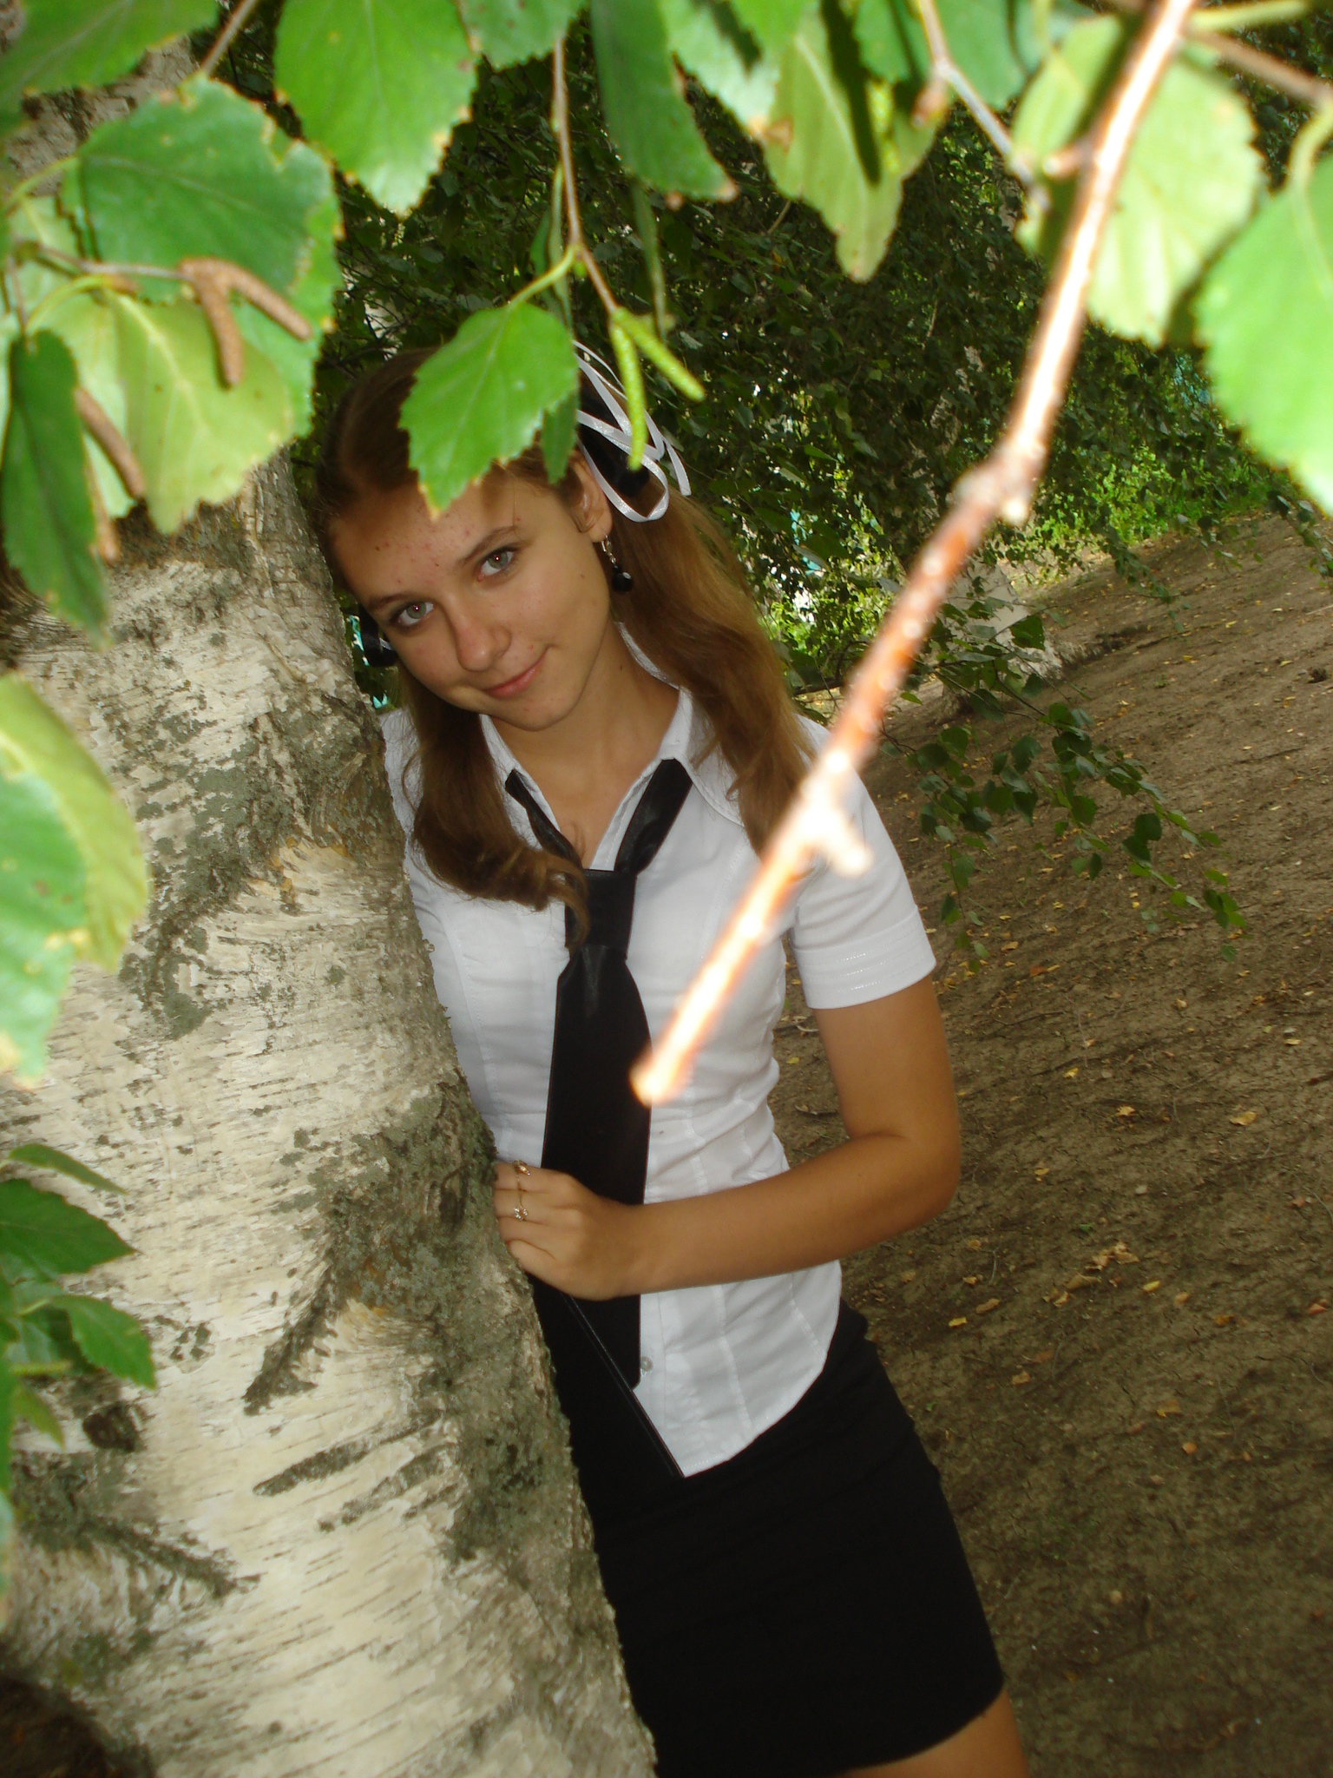
Чуднова Ксения Сергеевна,
Родилась 15 января 1996 года.
Ученица 10 класса МОУ СОШ №6

Главной целью моей предвыборной программы является:

- Создание единого сплоченного коллектива учащихся, учителей и родителей;
- Развитие у учащихся стремления учиться, получать качественные конкурентоспособные знания;
- Всегда и во всем придерживаться активной жизненной позиции.

Для этого я буду добиваться следующего:

- проводить чаще совместные мероприятия учащихся, учителей и родителей;
- организовывать взаимопомощь в учёбе, проводить дополнительные занятия для усвоения трудных тем и разделов учебных предметов;
- учредить стипендию для особо отличившихся ребят в учебе,
спорте, общественной жизни школы;
- организовывать встречи с ветеранами войны, тружениками тыла, с фермерами, предпринимателями, работниками муниципальных учреждений;
- пропагандировать здоровый образ жизни;
- осуществлять практическую деятельность по охране
окружающей природы: операции «Живи, родник», «Поможем
пернатым», «Братья наши меньшие», «Зеленый наряд школы и
деревни»;
- организовать работу трудового объединения школьников для благоустройства школьного двора и посёлка (закладка клумб, посадка деревьев, кустарников, создание зелёных уголков в классах и школе)
- организовать проведения культурного досуга учащихся
(тематические вечера, экскурсии в музеи и по историческим местам края, походы, вечера отдыха и т.д.)
- информировать о работе ШУСС в СМИ.

Девиз моей жизни: заниматься полезным делом и относиться к нему с душой.

Если ты не можешь быть сосной на вершине холма,
Будь маленьким деревцем в долине.
Но только самым лучшим деревцем.
Будь кустиком, если не можешь быть деревом.
Будь травой у дороги и дай отдых усталому путнику,
Если не можешь быть кустиком.
Если ты не можешь быть китом,
Будь самым красивым окунем в озере!
Если ты не можешь быть капитаном,
Кто –то должен быть и матросом.
Для всех найдется работа на корабле жизни,
Только найди свое дело.
Если ты не можешь быть солнцем,
Будь звездой на небе,
Только найди свое дело и старайся стать самым лучшим!

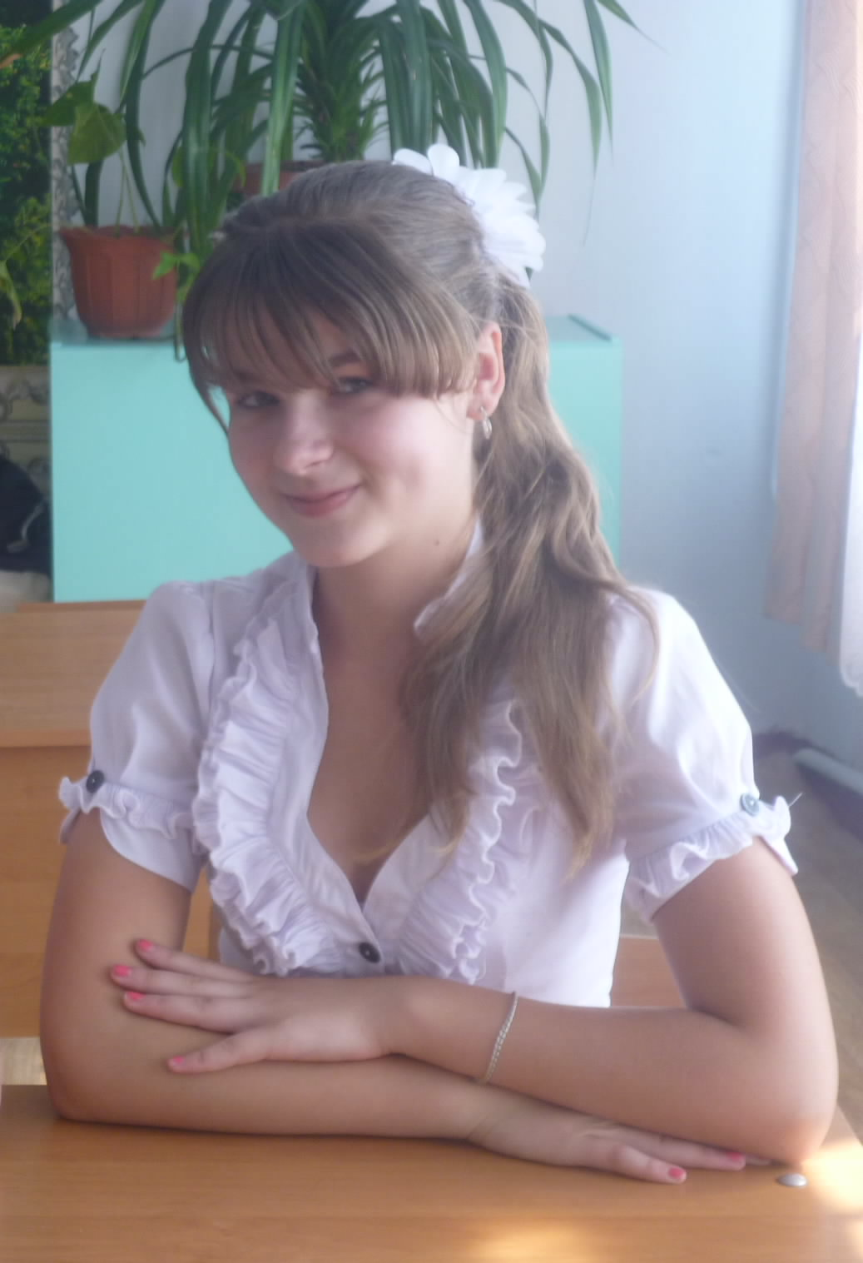
Душина Лилия Александровна
Родилась 19 декабря 1996 года.
Ученица 8 класса МОУ СОШ №6

Моя программа

Представляю честно прямо
Президентскую программу:
Что касается учёбы
Я за то, конечно, чтобы
Дисциплина и порядок,
А то всё придёт в упадок,
Дети чтобы точно в срок
Приходили на урок,
Скоро все они поймут,
Что учёба-главный труд.
Никого не заставлять
Сами пусть стремятся всё узнать.
На уроках всё чудесно и
Довольно интересно.
Телевизор видео,
Чтоб все наглядно видели
И компьютеры у нас
Если надо в каждый класс
В осень год учебный новый
Мы заложим сад фруктовый
Будут в будущем у нас
Витамины про запас
Бесплатно завтрак и обед
Без еды ученья нет.
В перемену, как положено
Угощаем всех мороженым
Это, так сказать, всё просто
Для физического роста
А поднять настрой мажорный
Можно в зале тренажёрном
Можно мышцы накачать
Или лишний вес убрать
Будем жить без стрессов
Всё по интересам.
И к услугам вам бассейн
Без ограничений - всем
Плавай брасом в одиночку
Или классом
А любителем природы
Каждый месяц турпоходы
И не только отдыхать,
Но и край свой познавать
Футболистам стадионы
Воспитаем чемпионов.
Дискотеки тоже надо
Все потанцевать так рады
На каникулах всей школой
В поезд, дальний и в
Путь весёлый
За рубеж и по стране
Все будут счастливы вполне
Но по плечу мне это чудо,
когда я Президентом буду
Всё стану в жизнь превращать, как обещала всё на « 5 »

